**NAŘÍZENÍ**

**JIHOČESKÉHO KRAJE**

**ze dne 25. 9. 2025**

**o vyhlášení přírodní památky Na Opukách**

**a o stanovení jejích bližších ochranných podmínek**

Rada Jihočeského kraje vydává podle ust. § 7 a § 59 odst. 1 písm. k) zákona č. 129/2000 Sb., o krajích, ve znění pozdějších předpisů, a na základě ust. § 33 a § 77a odst. 2 zákona č. 114/1992 Sb., o ochraně přírody a krajiny, ve znění pozdějších předpisů, toto nařízení:

**Článek 1**

**Vymezení přírodní památky**

1. Tímto nařízením se zřizuje přírodní památka Na Opukách a stanovují se omezení ve využití jejího území.
2. Přírodní památka se nachází ve správním obvodu obce s rozšířenou působností Strakonice, v obvodu územní působnosti obcí Nišovice a Volyně. Přírodní památka zahrnuje část katastrálních území Nišovice, Volyně a Zdechovice.
3. Hranice přírodní památky se stanoví uzavřeným geometrickým obrazcem s přímými stranami, jehož vrcholy jsou určeny souřadnicemi systému jednotné trigonometrické sítě katastrální(dále jen „S-JTSK“)[1]. Seznam souřadnic v souřadnicovém systému S-JTSK jednotlivých vrcholů geometrického obrazce, je uveden v příloze č. 1 k tomuto nařízení.
4. Ochranné pásmo přírodní památky Na Opukách se nezřizuje.
5. Grafické znázornění území přírodní památky Na Opukách je zakresleno do katastrální mapy, která je přílohou č. 2 tohoto nařízení.

**Článek 2**

**Předmět ochrany**

Relativně teplomilně laděná nelesní společenstva suchých až mezofilních luk na vápencovém i kyselém rulovém substrátu a společenstva mezofilních křovin vyvinutá v podobě hojné liniové zeleně mezí v pozemcích luk; dále komplex otevřených bylinných společenstev a sukcesních stadií křovin na antropogenních plochách opuštěného vápencového lomu. Na uvedenou vegetaci jsou vázány i cenné zoocenózy, zejm. společenstva bezobratlých s teplomilnými prvky a druhy otevřených pionýrských společenstev či avifauna s druhy otevřené krajiny.

**Článek 3**

**Bližší ochranné podmínky**

Jen se souhlasem příslušného orgánu ochrany přírody lze na území přírodní památky:

1. povolovat změny druhu pozemků nebo způsobů jejich využití, povolovat a provádět změny vodního režimu pozemků;
2. povolovat a umisťovat nové stavby;
3. zřizovat skládky jakýchkoli materiálů, kromě krátkodobého uložení dřevní hmoty na lesních pozemcích;
4. umisťovat nová myslivecká zařízení (zejména krmeliště, vnadiště, újediště, slaniska apod.);
5. hnojit pozemky, používat biocidy nebo závadné látky;
6. vysazovat nebo vysévat rostliny anebo vypouštět živočichy;
7. tábořit a rozdělávat oheň;
8. vjíždět motorovými i bezmotorovými dopravními prostředky včetně jízdních kol na území přírodní památky s výjimkou vozidel složek integrovaného záchranného systému, vlastníků nebo nájemců příslušných pozemků, veřejné správy a vozidel nezbytných pro zajištění péče o pozemky.

Souhlasy uvedené v bodech a) až h) se nevyžadují, pokud tyto činnosti vykonává přímo příslušný orgán ochrany přírody, nebo jsou příslušným orgánem ochrany přírody požadovány v rámci realizace schváleného plánu péče nebo v rámci opatření ke zlepšení stavu prostředí přírodní památky.

**Článek 4**

**Zrušující ustanovení**

Toto nařízení ruší nařízení Okresního úřadu Strakonice, č. 4/96 ze dne 4. 3. 1996 o zřízení přírodní památky „Na opukách“, s účinností ode dne 1. 7. 1996.

**Článek 5**

**Obecná ustanovení**

Porušení povinnosti stanovené tímto nařízením lze postihnout jako přestupek.

**Článek 6**

**Účinnost**

Toto nařízení nabývá účinnosti patnáctým dnem následujícím po dni vyhlášení ve Sbírce právních předpisů územních samosprávných celků a některých správních úřadů.

**Přílohy:**

* Příloha č. 1 Seznam souřadnic v souřadnicovém systému S-JTSK jednotlivých vrcholů geometrického obrazce, kterými jsou stanoveny hranice přírodní památky Na Opukách
* Příloha č. 2 Vymezení přírodní památky Na Opukách na podkladu katastrální mapy

MUDr. Martin Kuba v. r. Ing. Tomáš Hajdušek v. r.

hejtman 1. náměstek hejtmana

**Příloha č. 1** k nařízení Jihočeského kraje ze dne 25. 9. 2025: seznam souřadnic v souřadnicovém systému S–JTSK jednotlivých vrcholů geometrického obrazce, kterými jsou stanoveny hranice přírodní památky Na Opukách.

| **číslo bodu** | **souřadnice – Y [m]** | **souřadnice – X [m]** | **pořadí bodu v obrazci** | **zdroj souřadnic** |
| --- | --- | --- | --- | --- |
| 1 | 796 841,63 | 1 140 063,78 | 1 | výpočet |
| 2 | 796 838,29 | 1 140 065,84 | 2 | výpočet |
| 3 | 796 819,40 | 1 140 085,96 | 3 | výpočet |
| 4 | 796 787,06 | 1 140 082,59 | 4 | výpočet |
| 5 | 796 703,43 | 1 140 074,97 | 5 | výpočet |
| 6 | 796 698,35 | 1 140 071,68 | 6 | výpočet |
| 7 | 796 693,73 | 1 140 068,70 | 7 | výpočet |
| 8 | 796 661,43 | 1 140 087,77 | 8 | výpočet |
| 9 | 796 657,71 | 1 140 070,56 | 9 | výpočet |
| 10 | 796 652,97 | 1 140 039,57 | 10 | výpočet |
| 11 | 796 645,74 | 1 140 007,51 | 11 | výpočet |
| 12 | 796 596,17 | 1 139 987,52 | 12 | výpočet |
| 13 | 796 568,51 | 1 139 979,65 | 13 | výpočet |
| 14 | 796 551,11 | 1 139 975,90 | 14 | výpočet |
| 15 | 796 543,61 | 1 139 973,83 | 15 | výpočet |
| 16 | 796 538,47 | 1 139 967,25 | 16 | výpočet |
| 17 | 796 532,71 | 1 139 965,84 | 17 | výpočet |
| 18 | 796 492,46 | 1 139 955,99 | 18 | výpočet |
| 19 | 796 458,60 | 1 139 949,11 | 19 | výpočet |
| 20 | 796 458,82 | 1 139 952,59 | 20 | výpočet |
| 21 | 796 459,04 | 1 139 956,12 | 21 | výpočet |
| 22 | 796 459,22 | 1 139 959,01 | 22 | výpočet |
| 23 | 796 420,89 | 1 139 953,36 | 23 | výpočet |
| 24 | 796 436,91 | 1 140 011,36 | 24 | výpočet |
| 25 | 796 401,28 | 1 140 012,34 | 25 | výpočet |
| 26 | 796 366,04 | 1 140 013,32 | 26 | výpočet |
| 27 | 796 337,77 | 1 140 014,10 | 27 | výpočet |
| 28 | 796 337,41 | 1 140 012,98 | 28 | výpočet |
| 29 | 796 297,45 | 1 140 013,24 | 29 | výpočet |
| 30 | 796 295,21 | 1 140 004,69 | 30 | výpočet |
| 31 | 796 293,31 | 1 139 997,43 | 31 | výpočet |
| 32 | 796 259,15 | 1 140 000,99 | 32 | výpočet |
| 33 | 796 181,19 | 1 140 012,16 | 33 | výpočet |
| 34 | 796 182,04 | 1 140 024,17 | 34 | výpočet |
| 35 | 796 183,02 | 1 140 038,13 | 35 | výpočet |
| 36 | 796 175,44 | 1 140 105,18 | 36 | výpočet |
| 37 | 796 170,55 | 1 140 148,49 | 37 | výpočet |
| 38 | 796 167,80 | 1 140 185,92 | 38 | výpočet |
| 39 | 796 173,58 | 1 140 215,72 | 39 | výpočet |
| 40 | 796 128,04 | 1 140 221,37 | 40 | výpočet |
| 41 | 796 081,84 | 1 140 227,07 | 41 | výpočet |
| 42 | 796 078,56 | 1 140 227,47 | 42 | výpočet |
| 43 | 796 076,25 | 1 140 228,32 | 43 | výpočet |
| 44 | 796 057,12 | 1 140 235,34 | 44 | výpočet |
| 45 | 796 078,02 | 1 140 263,13 | 45 | výpočet |
| 46 | 796 092,93 | 1 140 285,13 | 46 | výpočet |
| 47 | 796 109,78 | 1 140 316,93 | 47 | výpočet |
| 48 | 796 120,76 | 1 140 333,44 | 48 | výpočet |
| 49 | 796 142,11 | 1 140 358,70 | 49 | výpočet |
| 50 | 796 158,94 | 1 140 373,14 | 50 | výpočet |
| 51 | 796 167,44 | 1 140 381,07 | 51 | výpočet |
| 52 | 796 169,90 | 1 140 383,47 | 52 | výpočet |
| 53 | 796 215,89 | 1 140 428,43 | 53 | výpočet |
| 54 | 796 263,99 | 1 140 480,38 | 54 | výpočet |
| 55 | 796 278,85 | 1 140 496,62 | 55 | výpočet |
| 56 | 796 295,12 | 1 140 514,41 | 56 | výpočet |
| 57 | 796 306,13 | 1 140 493,74 | 57 | výpočet |
| 58 | 796 335,98 | 1 140 472,31 | 58 | výpočet |
| 59 | 796 367,11 | 1 140 486,79 | 59 | výpočet |
| 60 | 796 430,04 | 1 140 509,75 | 60 | výpočet |
| 61 | 796 438,13 | 1 140 512,26 | 61 | výpočet |
| 62 | 796 512,84 | 1 140 535,41 | 62 | výpočet |
| 63 | 796 561,48 | 1 140 538,76 | 63 | výpočet |
| 64 | 796 585,37 | 1 140 542,26 | 64 | výpočet |
| 65 | 796 600,40 | 1 140 544,46 | 65 | výpočet |
| 66 | 796 635,13 | 1 140 556,42 | 66 | výpočet |
| 67 | 796 648,79 | 1 140 561,13 | 67 | výpočet |
| 68 | 796 692,11 | 1 140 546,17 | 68 | výpočet |
| 69 | 796 730,31 | 1 140 540,63 | 69 | výpočet |
| 70 | 796 752,90 | 1 140 526,74 | 70 | výpočet |
| 71 | 796 758,88 | 1 140 523,16 | 71 | výpočet |
| 72 | 796 813,14 | 1 140 490,60 | 72 | výpočet |
| 73 | 796 852,22 | 1 140 467,22 | 73 | výpočet |
| 74 | 796 900,26 | 1 140 447,67 | 74 | výpočet |
| 75 | 796 898,87 | 1 140 444,73 | 75 | výpočet |
| 76 | 796 887,93 | 1 140 424,46 | 76 | výpočet |
| 77 | 796 875,50 | 1 140 397,27 | 77 | výpočet |
| 78 | 796 872,82 | 1 140 370,81 | 78 | výpočet |
| 79 | 796 872,11 | 1 140 353,58 | 79 | výpočet |
| 80 | 796 868,16 | 1 140 303,63 | 80 | výpočet |
| 81 | 796 856,33 | 1 140 272,68 | 81 | výpočet |
| 82 | 796 854,09 | 1 140 262,69 | 82 | výpočet |
| 83 | 796 858,59 | 1 140 207,36 | 83 | výpočet |
| 84 | 796 856,26 | 1 140 178,93 | 84 | výpočet |
| 85 | 796 858,53 | 1 140 129,96 | 85 | výpočet |
| 86 | 796 858,62 | 1 140 128,29 | 86 | výpočet |
| 87 | 796 851,65 | 1 140 101,60 | 87 | výpočet |
| 88 | 796 842,91 | 1 140 068,12 | 88 | výpočet |

**Příloha č. 2** k nařízení Jihočeského kraje ze dne 25. 9. 2025: vymezení přírodní památky Na Opukách na podkladu katastrální mapy

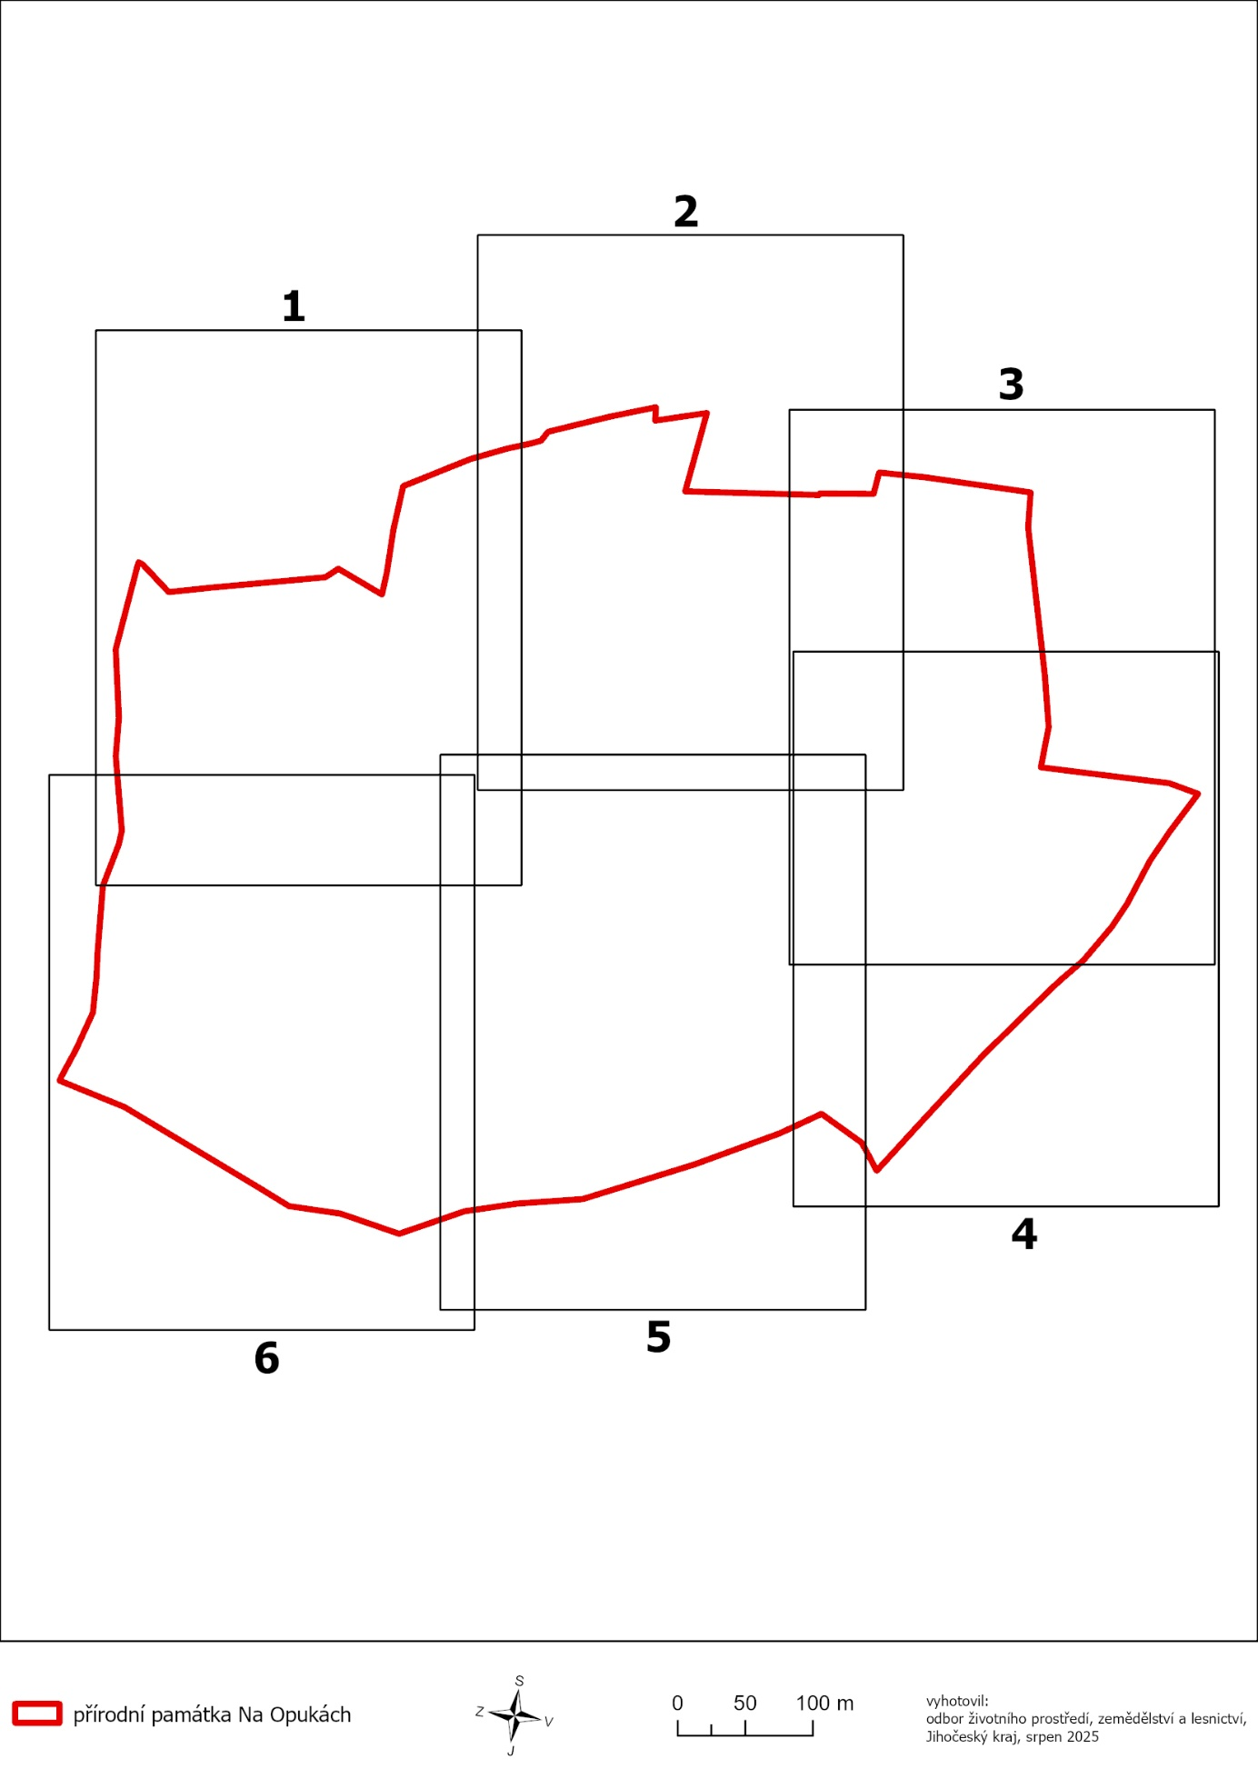

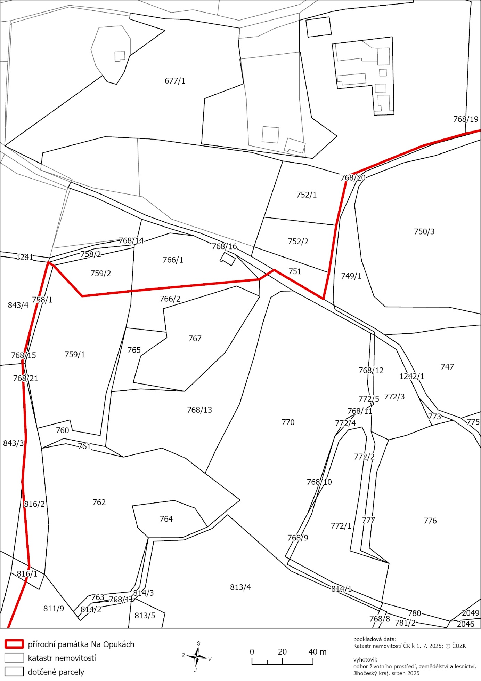

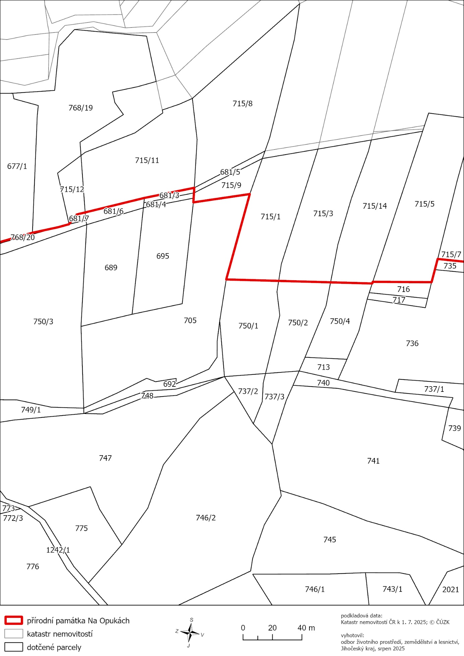

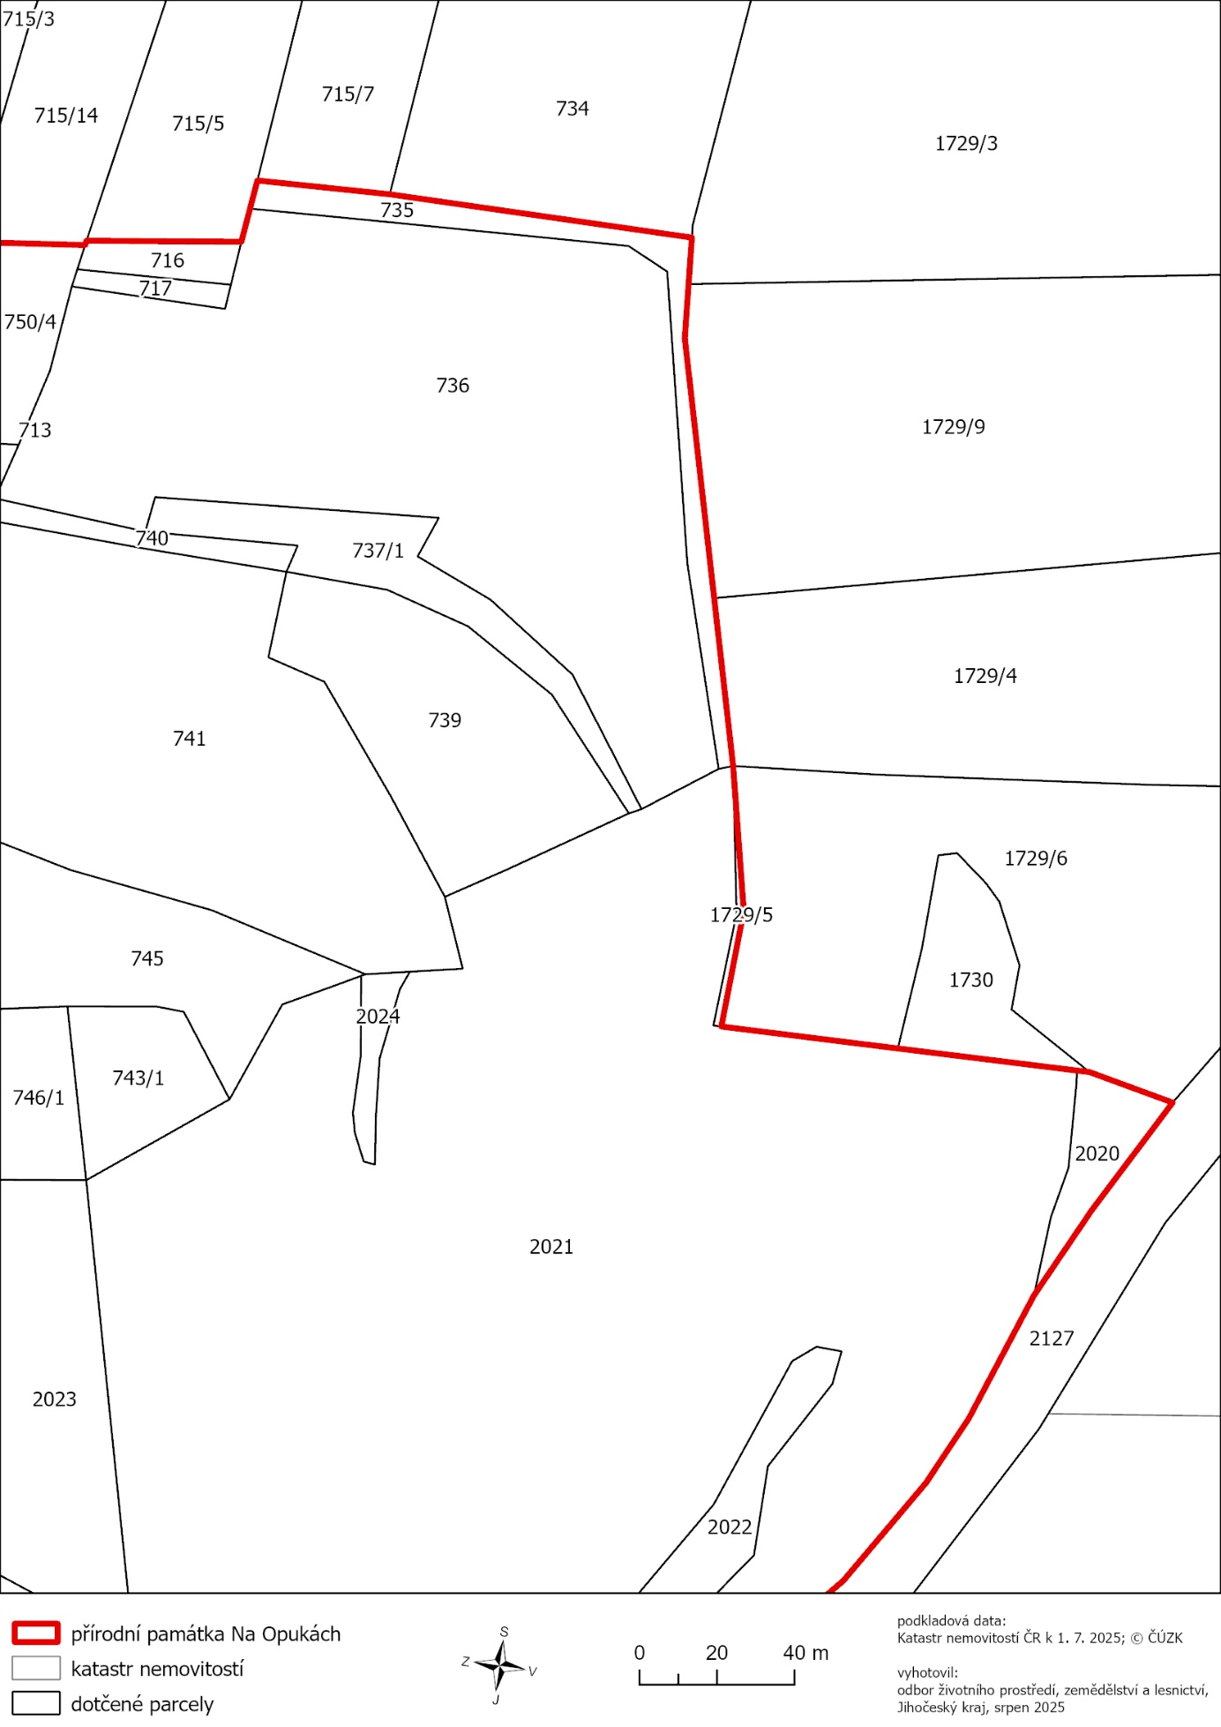

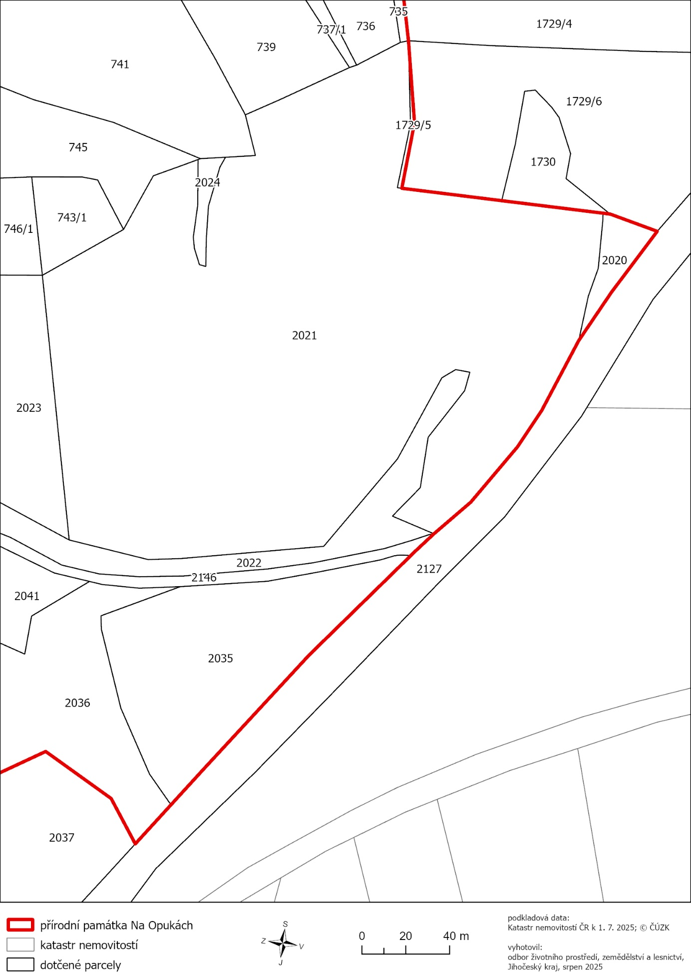

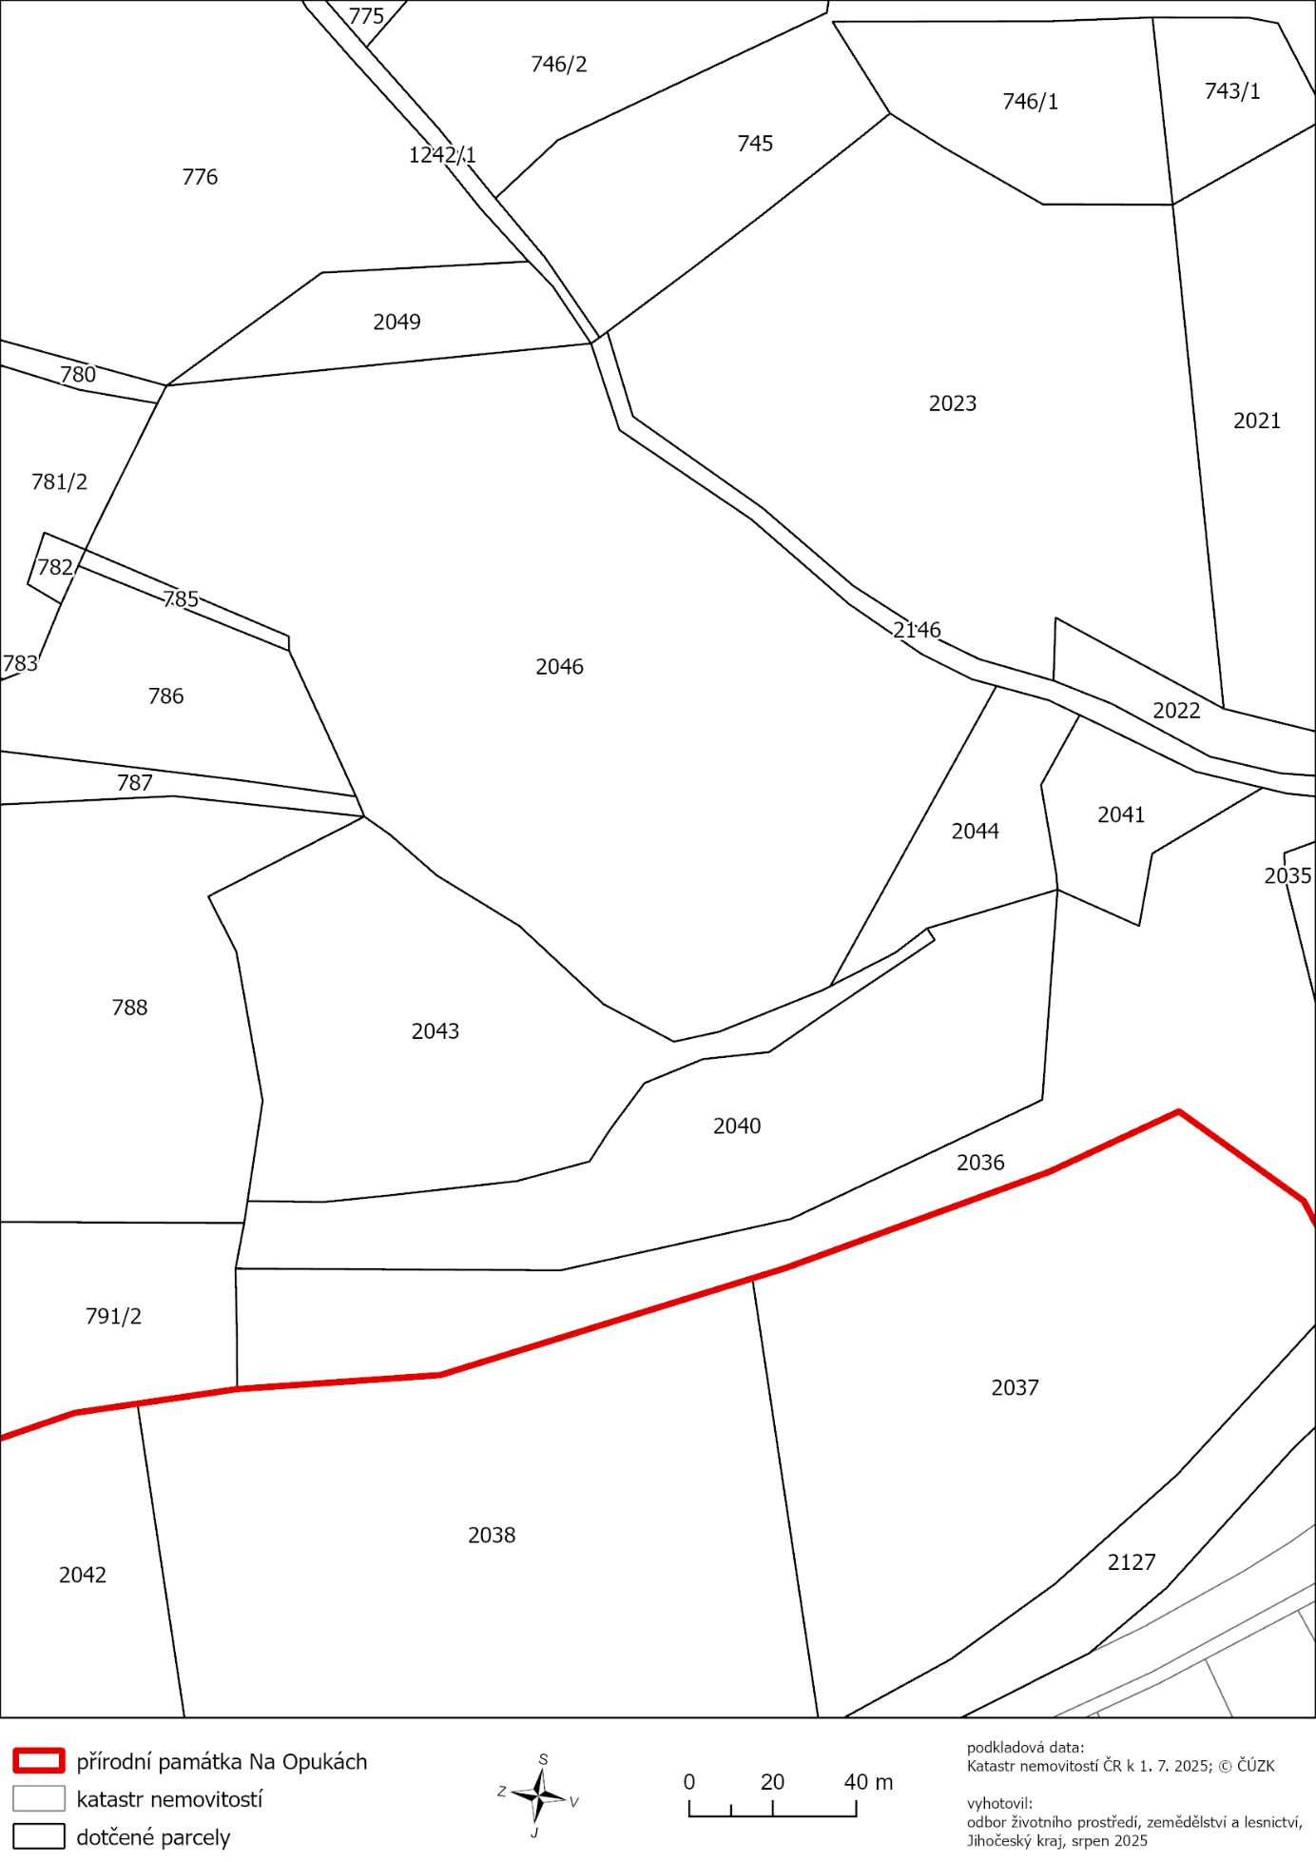

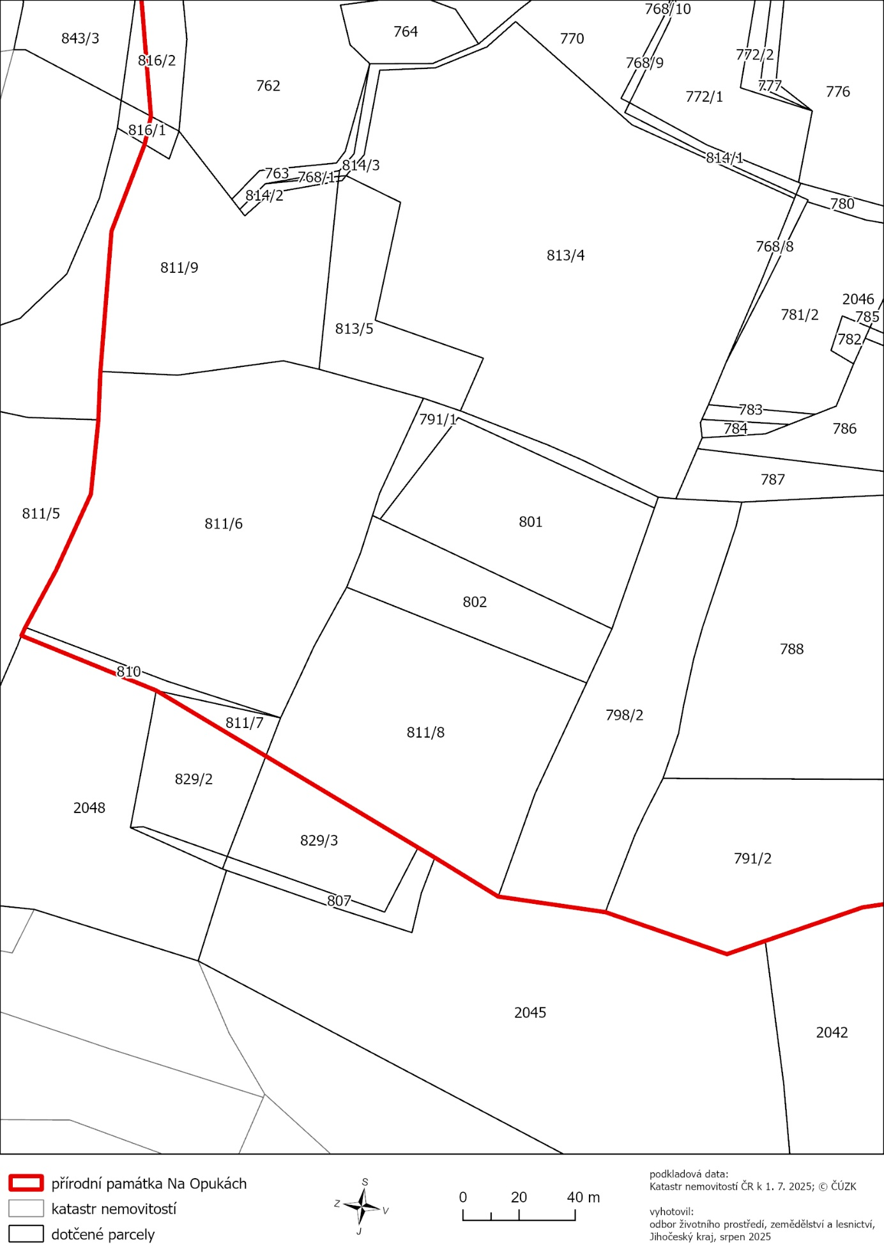

1. ) *Nařízení vlády č. 159/2023 Sb., o stanovení geodetických referenčních systémů a státních mapových děl závazných na území státu a zásadách jejich používání, ve znění pozdějších předpisů*